**COLEGIO DEL FUTURO.**

**Nombre: Wendy Marisol herrera Gómez.**

**Grado: 5to bachillerato.**

**Curso: Expresión Artistica.**

**Semana: 3.**

**Trabajo: edición de fotografía.**

**Fecha: 25-05-2020.**

**Editando una fotografia.**

La edición de una fotografía en términos literales es la selección de imágenes que previamente hemos pensado con el fin de narrar una historia con un lenguaje visual y en términos artísticos, la edición de una fotografia es cuando el autor crea una obra con el fin de transmitir un sentimiento o una sensación, además las fotografías artísticas no se toman, se crean.

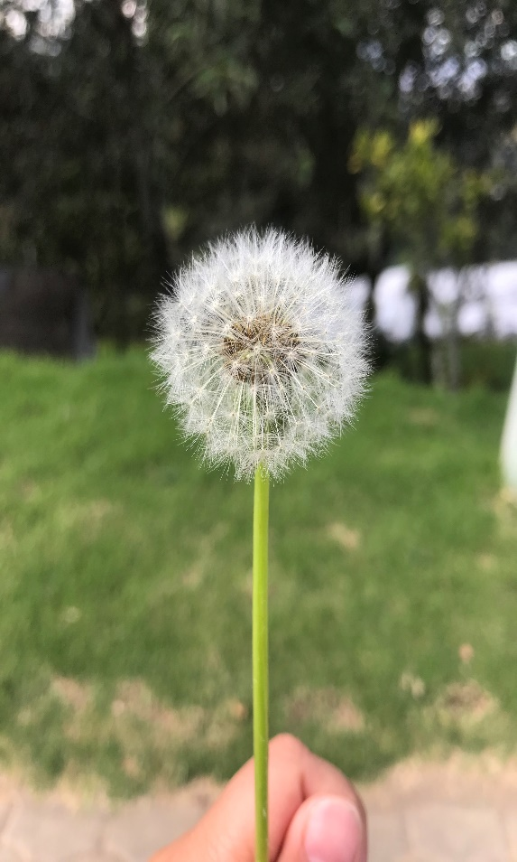

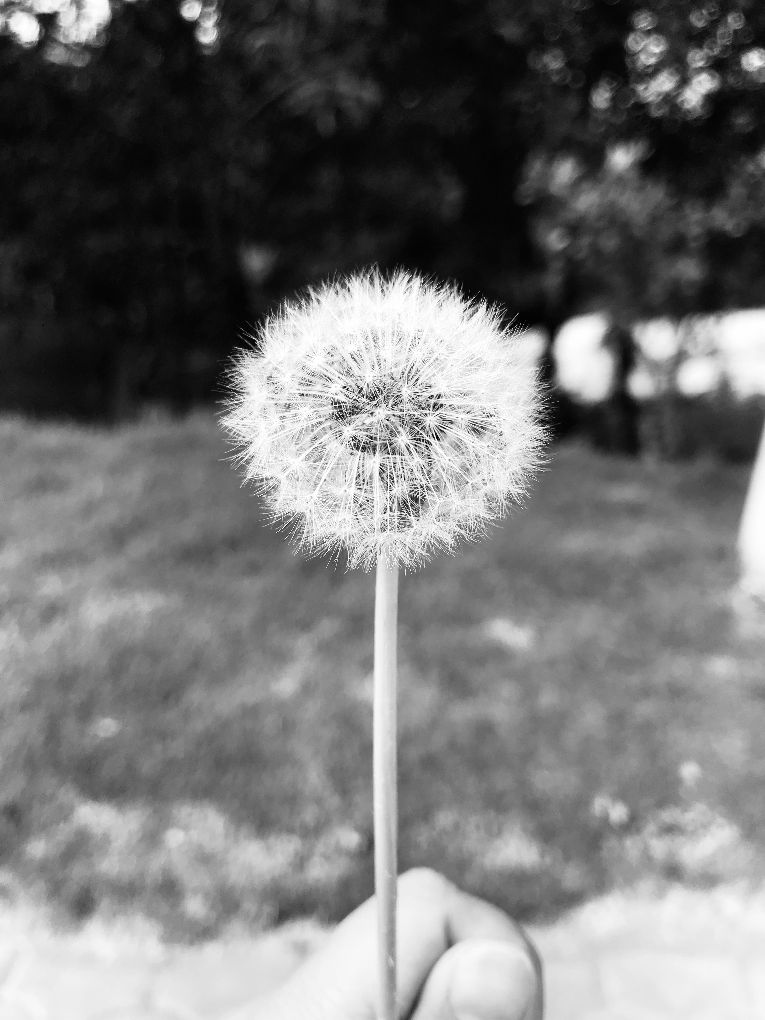

CAMBIOS REALIZADOS:

* De color: a blanco y negro.

**Un pequeño cambio tiene el poder de cambiar perspectivas.**